# 需求

关于猕猴桃的相关信息做对于的修改

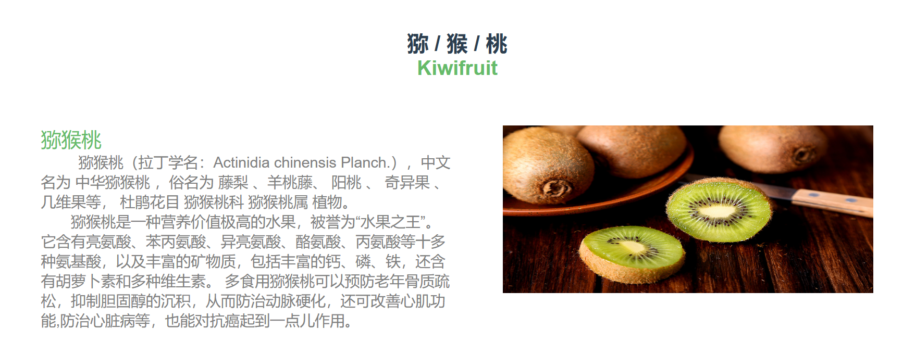

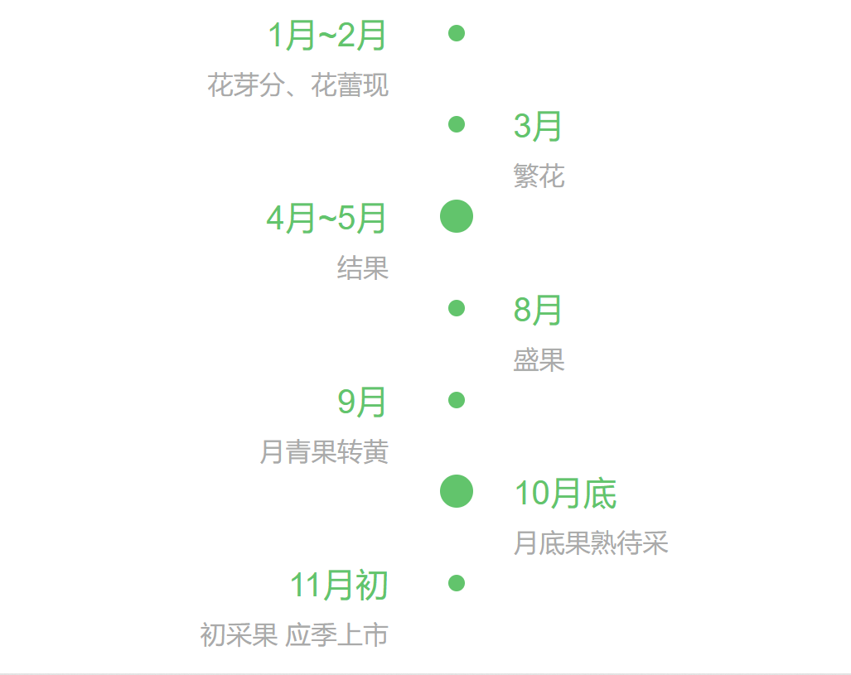

1产地信息（最好有类似航拍的照片）

2加工分选信息和照片

3包装的照片

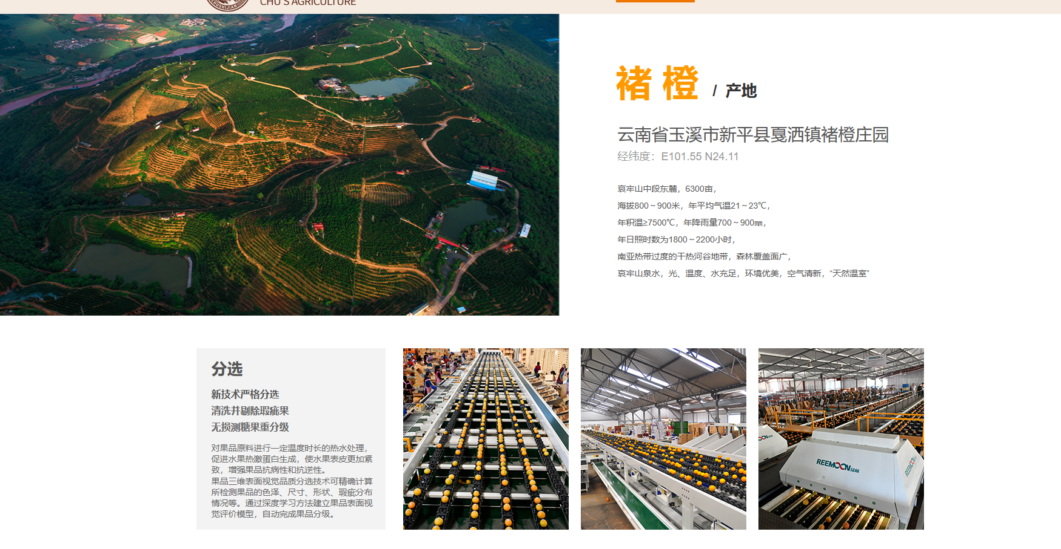

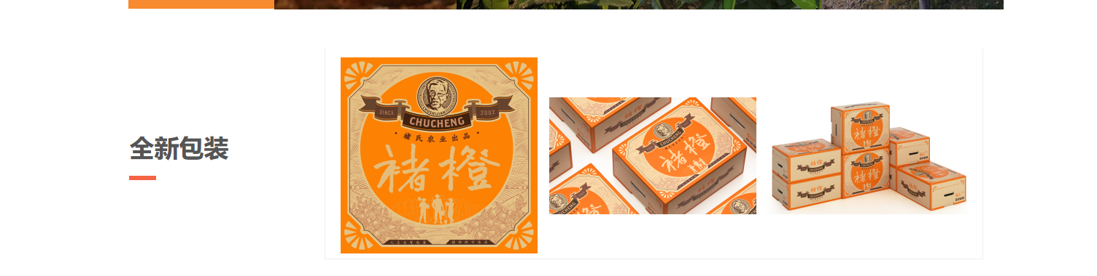

联系方式

企业邮箱

微博

公司位置

微信公众号的二维码

